Engrenage
Table des matières
Engrenage 1
Introduction 3
Différents types 3
Engrenage droit à denture droite 3
Engrenage droit à denture hélicoïdale 4
Engrenage conique 4
Engrenage roue et vis sans fin 5
Définition, terminologie et symbole normalisée 6
Etude cinématique 10
Etude du profil en développante de cercle 11
Cas des roues intérieures et des crémaillères 15
Problème de l’engrènement : phénomène d’interférence 16
Engrenage droit à denture hélicoïdale 16
Comparaison entre denture droite et hélicoïdale 16
Définition et caractéristiques 17
Nombre fictif ou virtuel de dents 20
Engrenage conique 21
Principaux types 21
Caractéristiques des engrenages coniques à denture droite 22
Roues et vis sans fin 23
Principales familles 23
Caractéristiques cinématiques et géométriques 25
Irréversibilité du système roue et vis 25

Introduction
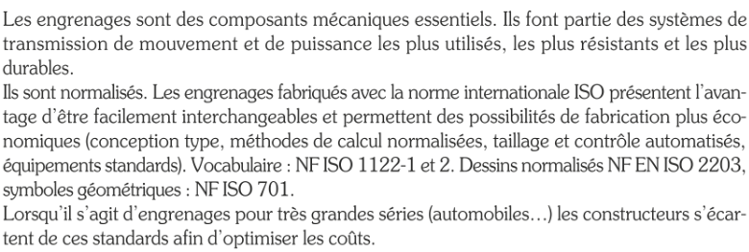

Différents types
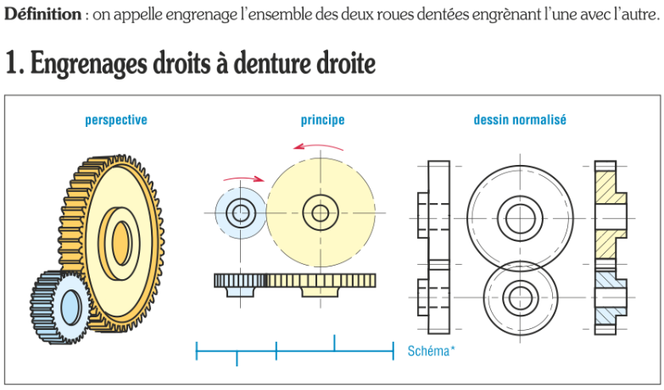

Engrenage droit à denture droite

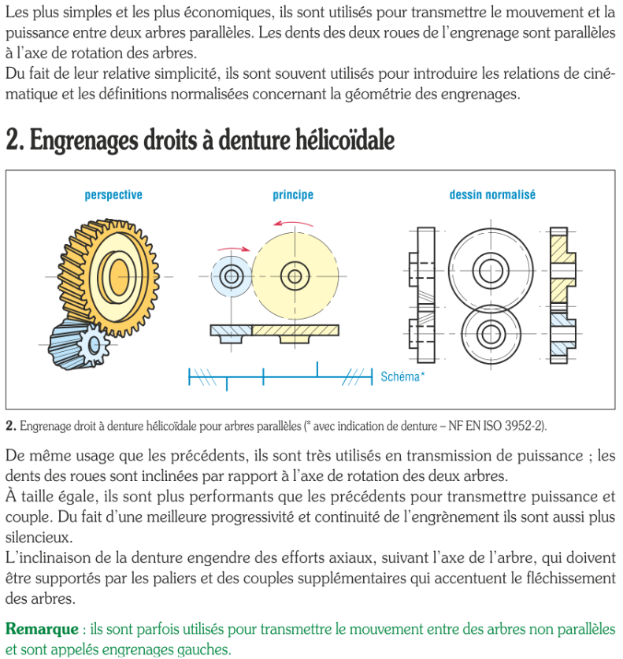

Engrenage droit à denture hélicoïdale


Engrenage conique
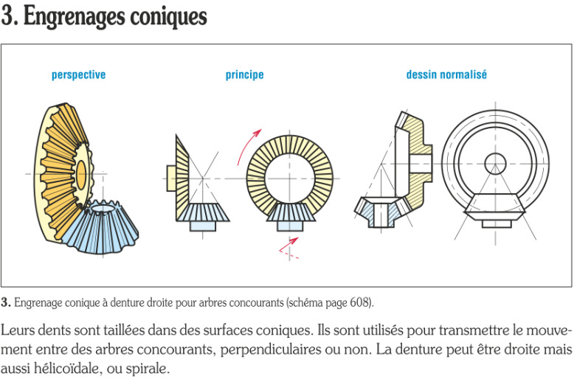

Engrenage roue et vis sans fin
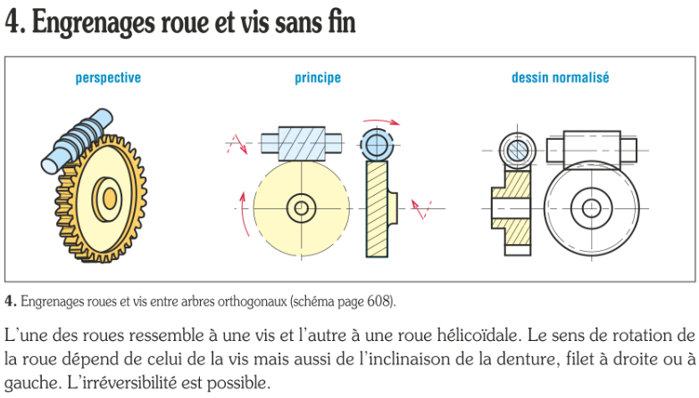Engrenages droits à denture droite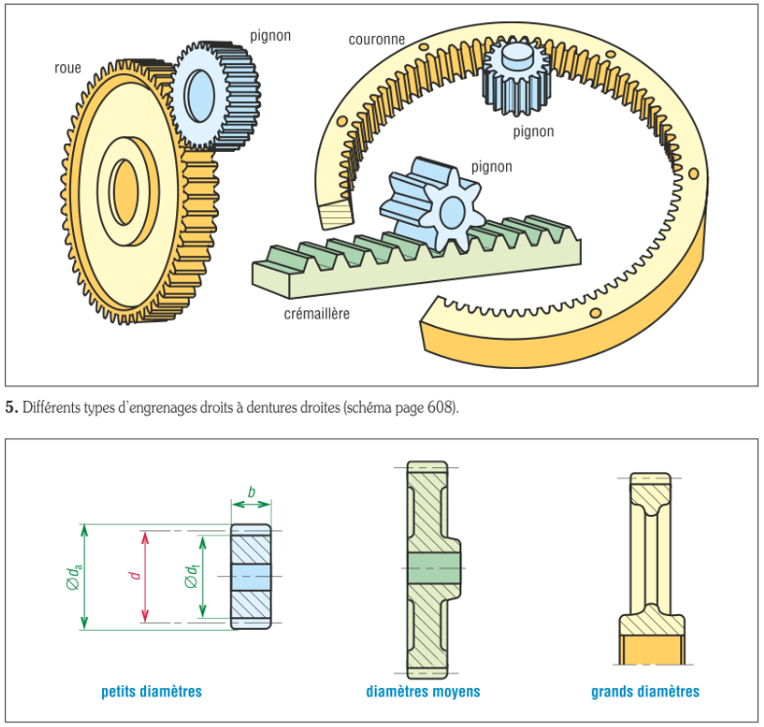
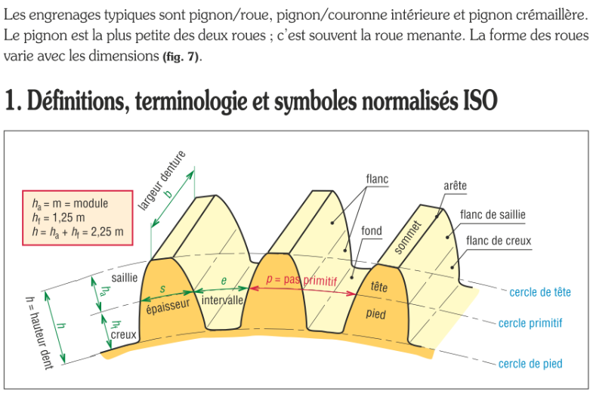

Définition, terminologie et symbole normalisée

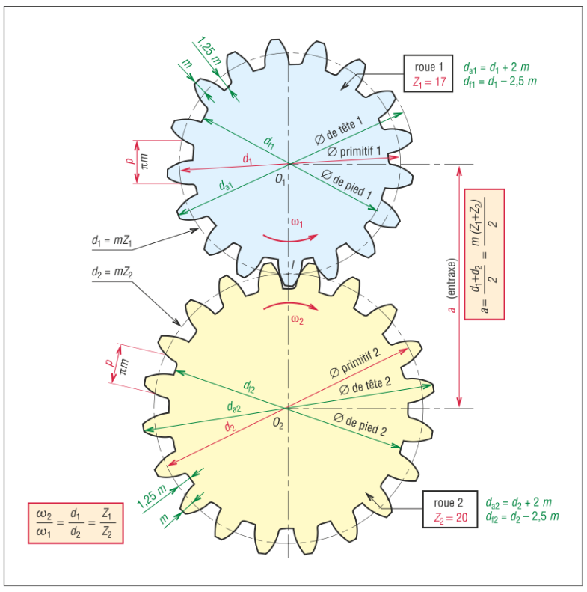
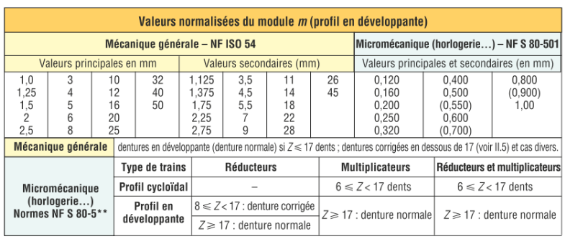
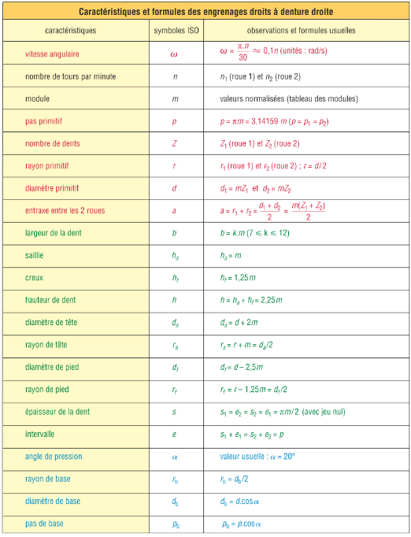
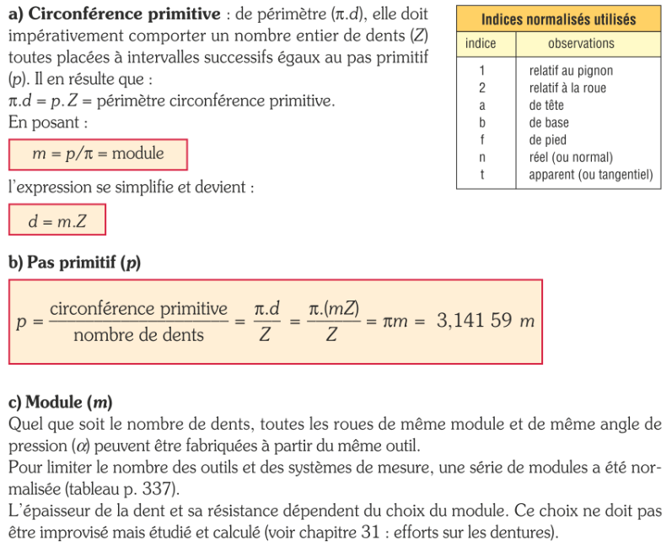
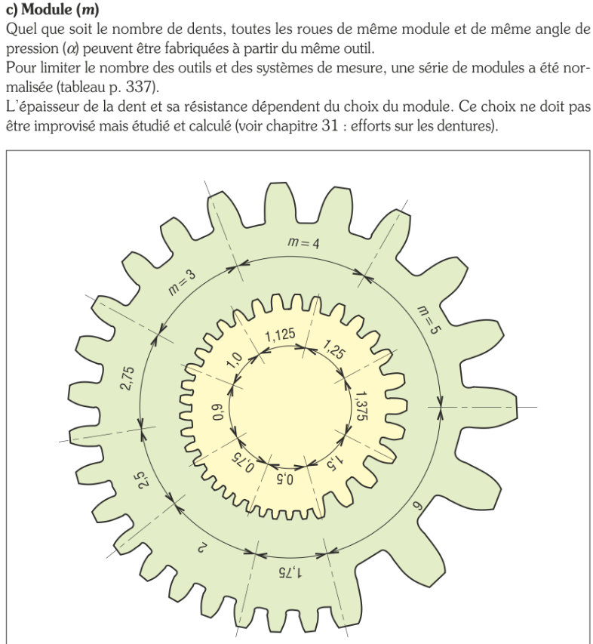
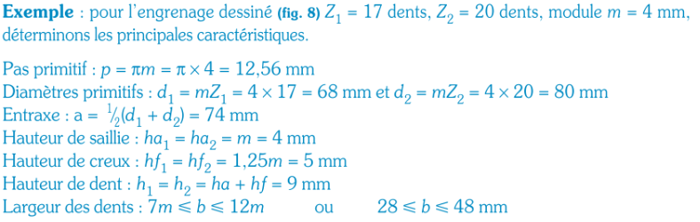

Etude cinématique
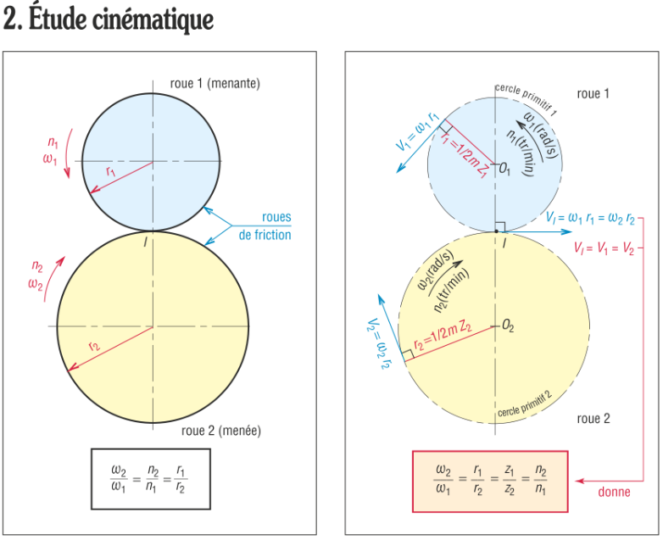
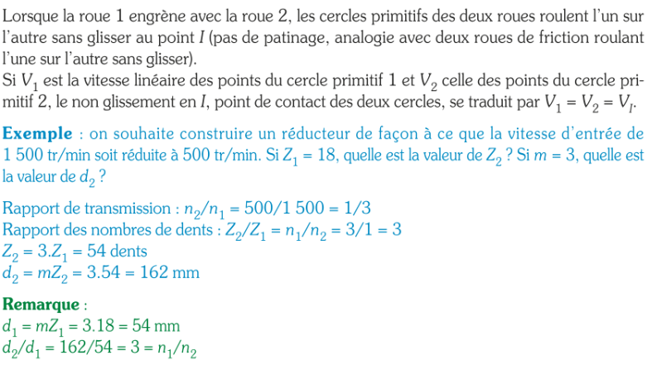

Etude du profil en développante de cercle
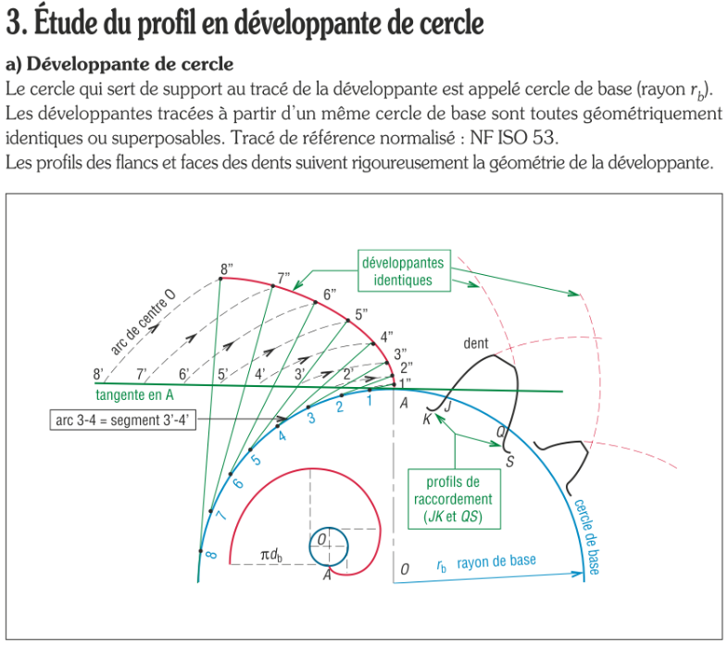
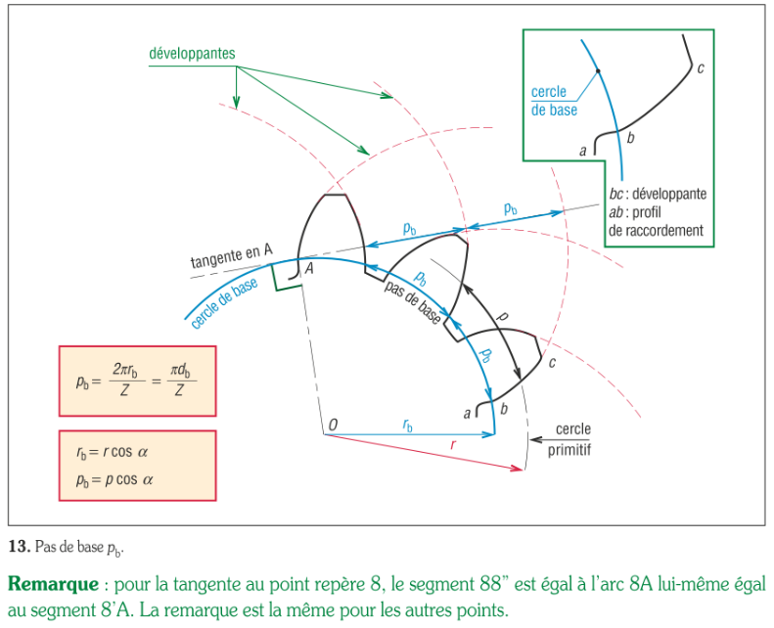
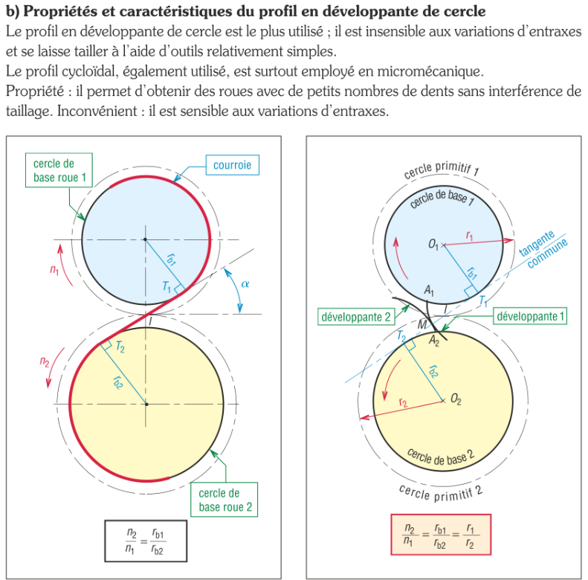
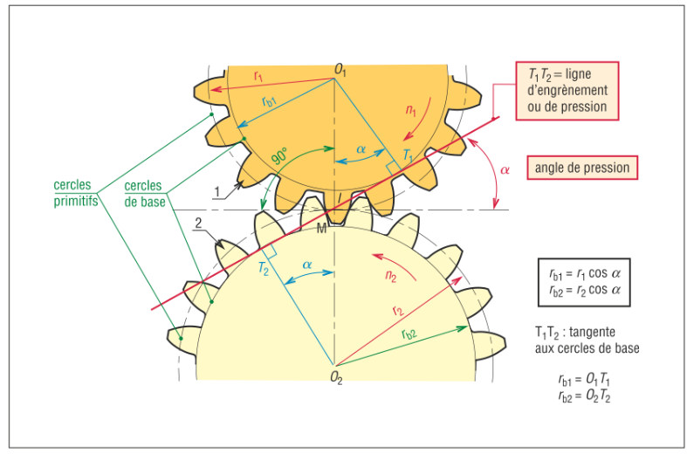
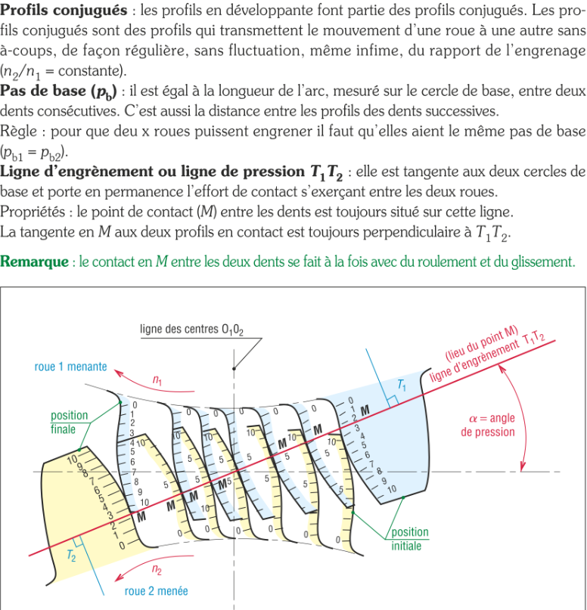
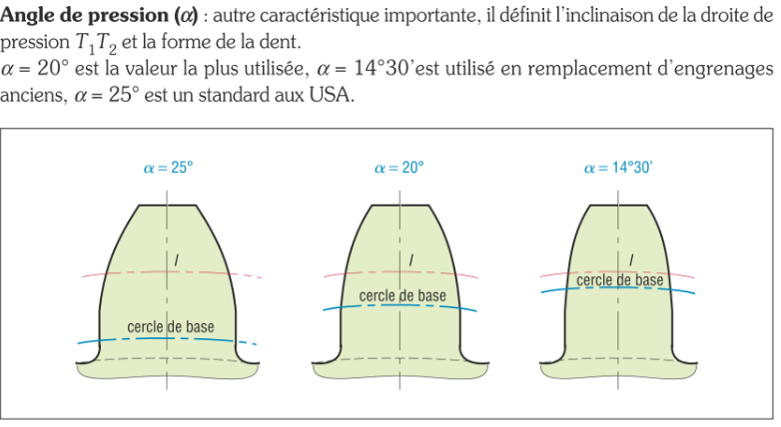
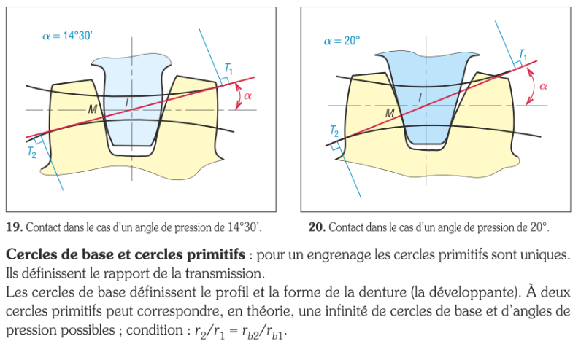
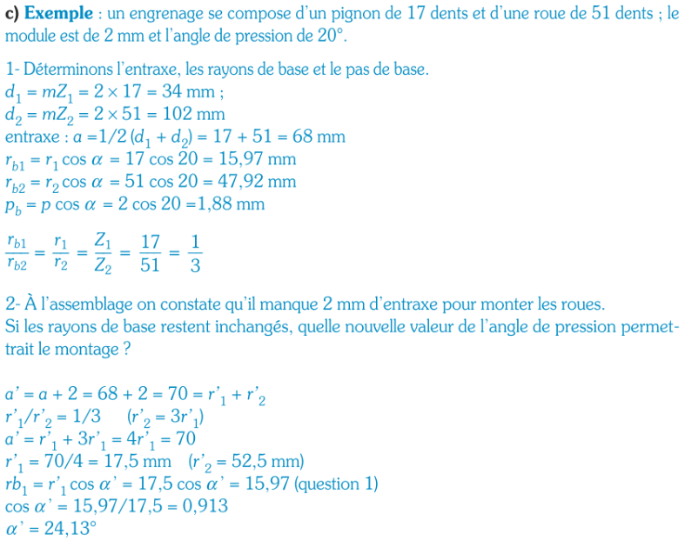

Cas des roues intérieures et des crémaillères
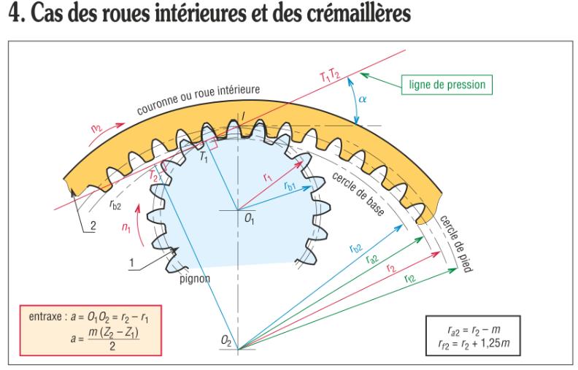
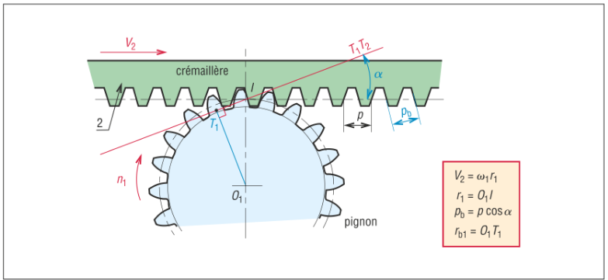

Problème de l’engrènement : phénomène d’interférence
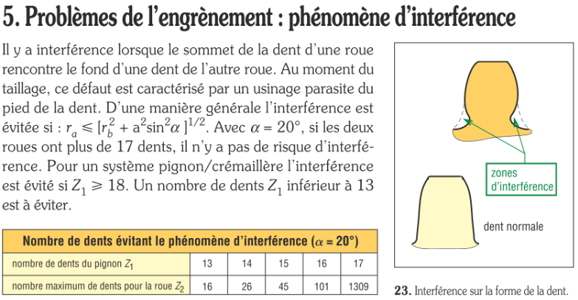

Engrenage droit à denture hélicoïdale
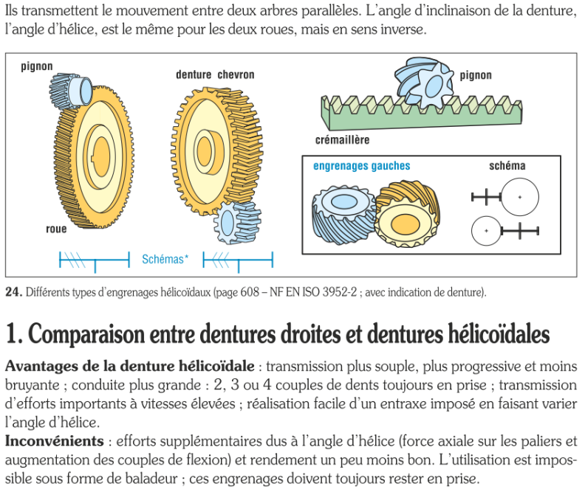

Comparaison entre denture droite et hélicoïdale


Définition et caractéristiques
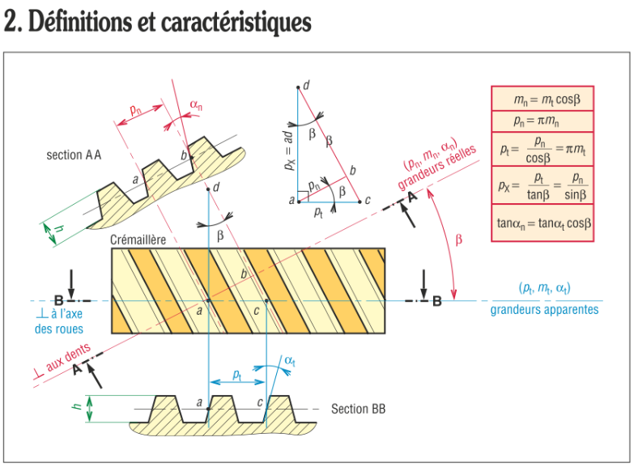
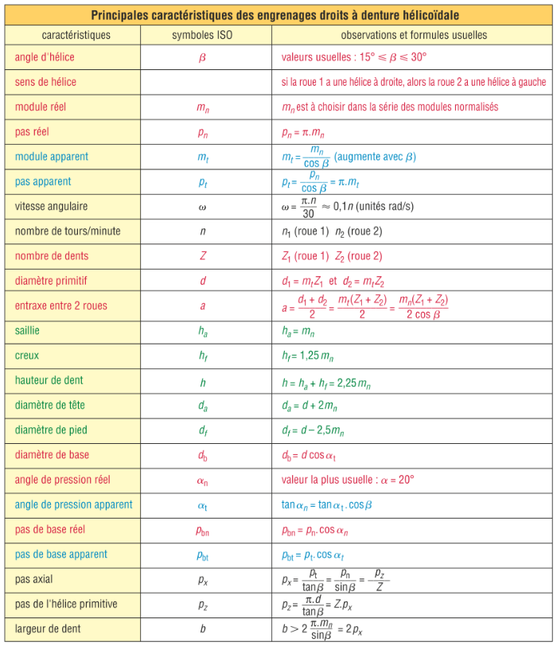
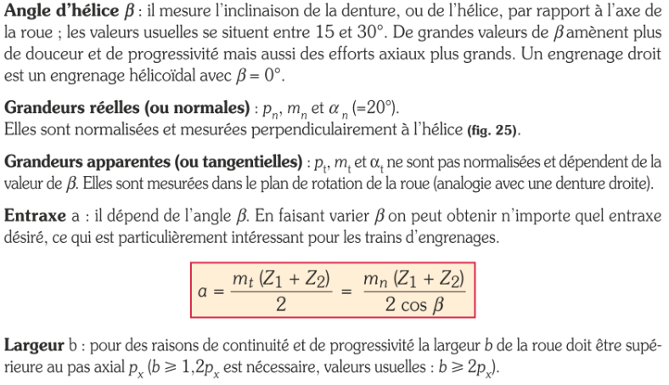
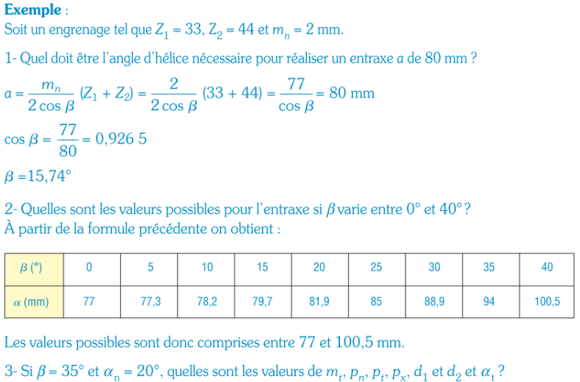
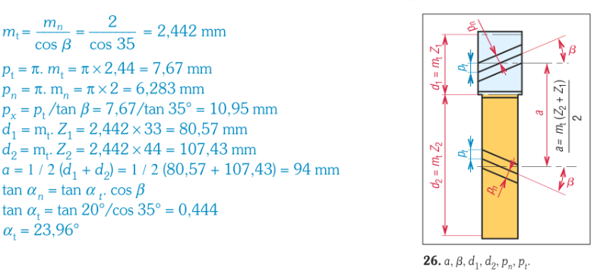

Nombre fictif ou virtuel de dents
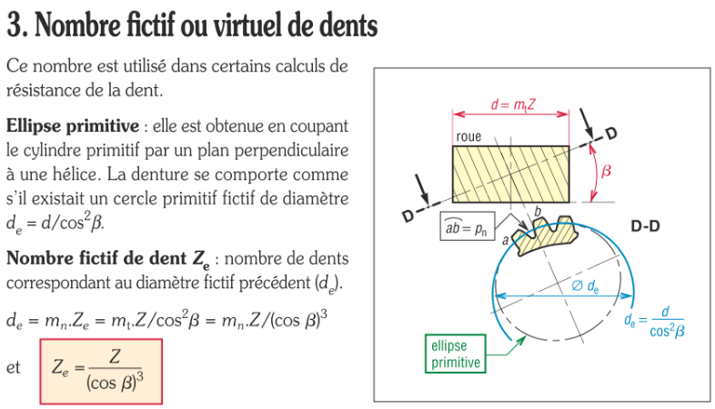

Engrenage conique
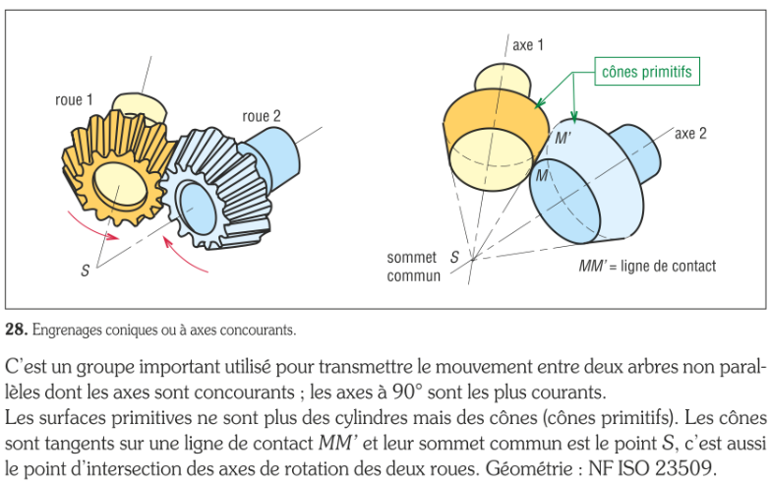

Principaux types
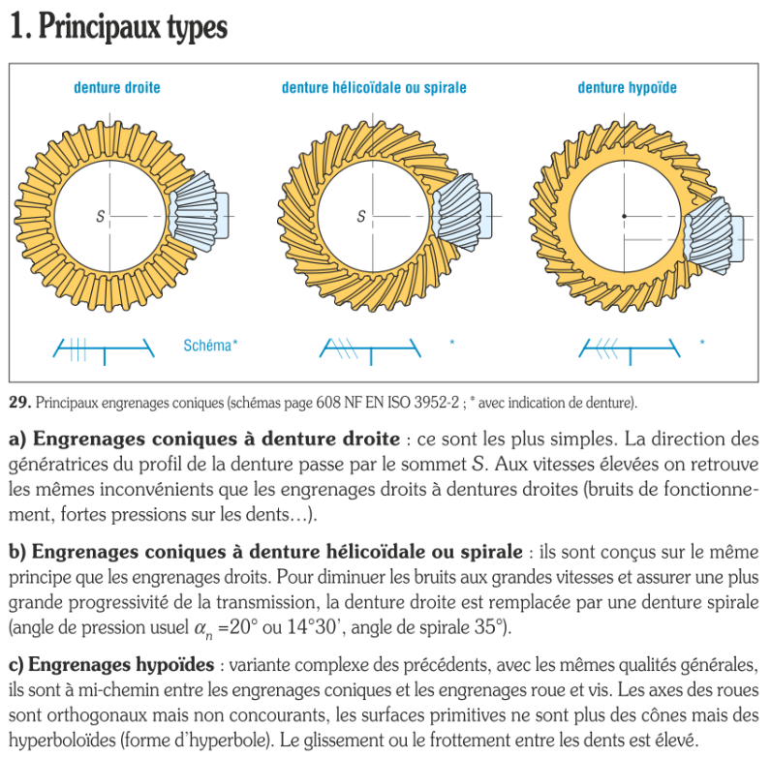

Caractéristiques des engrenages coniques à denture droite
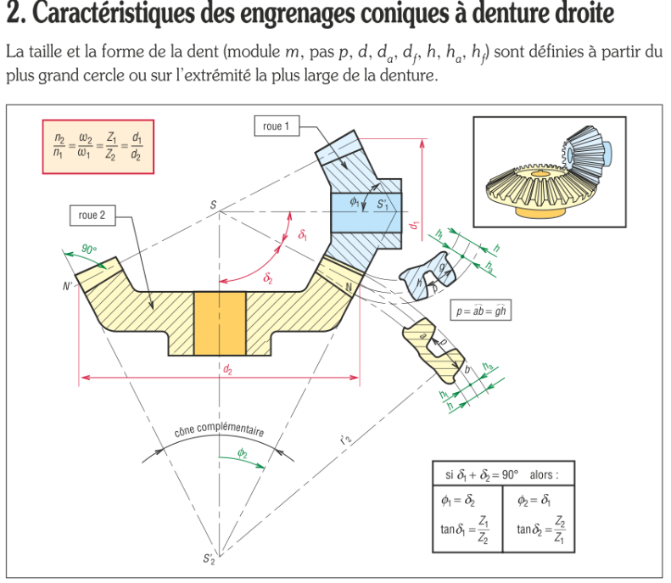
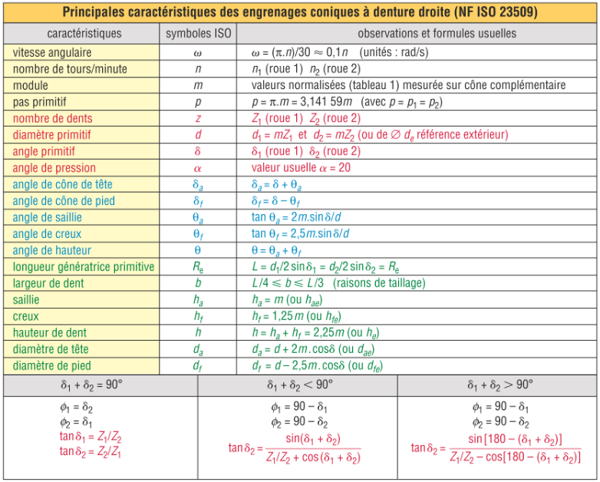
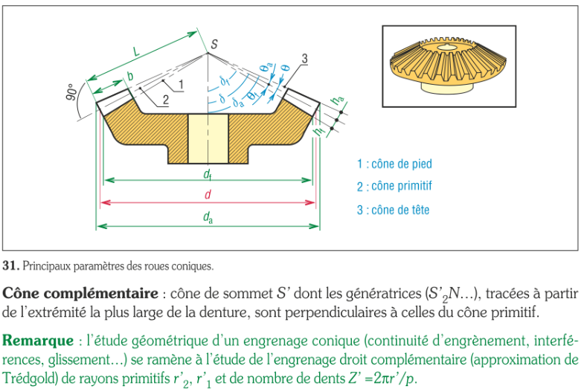

Roues et vis sans fin
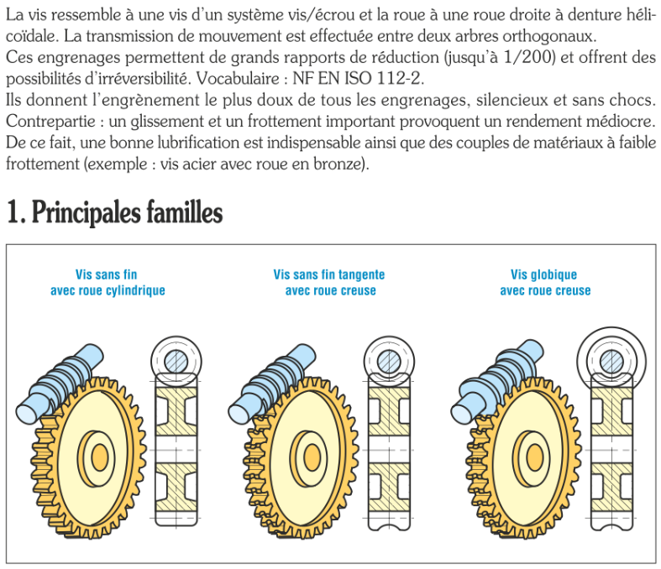

Principales familles

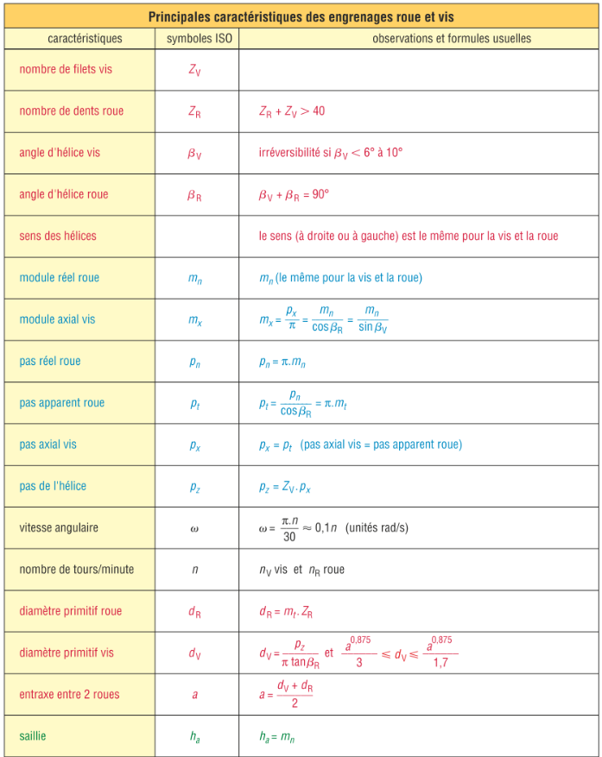
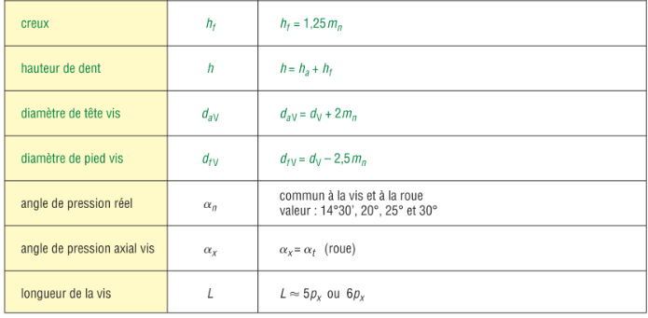
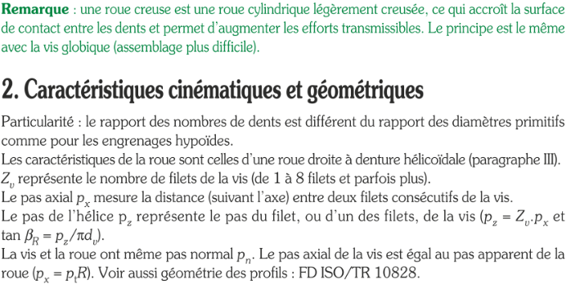

Caractéristiques cinématiques et géométriques

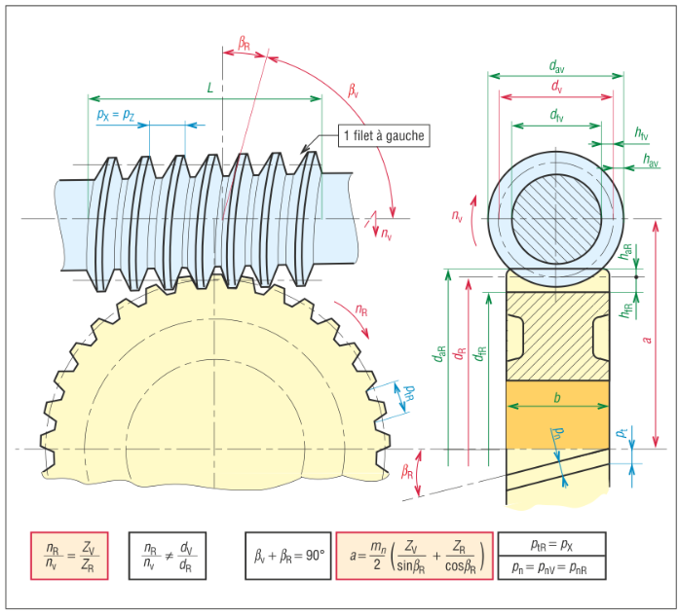

Irréversibilité du système roue et vis
